Programas y Proyectos de Inversión
Indicadores de Resultados

GOBIERNO DEL ESTADO DE TLAXCALA
SECRETARÍA DE PLANEACIÓN Y FINANZAS
ESTRUCTURA ADMI NISTRATIVA Y PROGRAMÁTICA
DEPENDENCIA:  PROYECTO: | 46. EL COLEGIO DE TLAXCALA A.C.  6 / 06. FORTALECIMIENTO DEL DESARROLLO PROFESIONAL DE LOS DOCENTES. | TIPO DE INDICADOR: ESTRATÉGICO  DIMENSIÓN QUE ATIENDE: EFICACIA
OBJETIVO: | 79 . CONTRIBUIR AL DESARROLLO HUMANO, ECONÓMICO Y SOCIAL MEDIANTE LA ADECUADA OFERTA EDUCATIVA A LOS EGRESADOS DE EDUCACIÓN SUPERIOR. | FRECUENCIA DEL INDICADOR: ANUAL
INDICADOR: | 151. PORCENTAJE DE INVESTIGADORES EXISTENTES EN EL ESTADO DE TLAXCALA. | UNIDAD DE MEDIDA: PORCENTAJE
MÉTODO DE CÁLCU LO
FICHA DE AVANCE DE INDICADOR
INVESTIGADORES TITULADOS
ESTRUCTURA DEL INDICADOR
TIPO | ELEMENTO |  |  | DESCRIPCIÓN |  |  |  |  |  |  | VALOR |  |  | UNIDAD DE MEDIDA
VARIABLE | IT |  |  | INVESTIGADORES TITULADOS |  |  |  |  |  |  | 0.05 |  |  | INVESTIGADOR
 |  | ENE | FEB |  | MAR | ABR | MAY | JUN | JUL | AGO |  | SEP | OCT |  | NOV | DIC
PROGRAMADO |  | 0.00 | 0.00 |  | 0.00 | 0.00 | 0.00 | 0.00 | 0.00 | 0.00 |  | 0.00 | 0.00 |  | 0.00 | 0.05
EVALUADO |  | 0.00 | 0.00 |  | 0.00 | 0.00 | 0.00 | 0.00 | 0.00 | 0.00 |  | 0.00 | 0.00 |  | 0.00 | 0.05

GOBIERNO DEL ESTADO DE TLAXCALA
SECRETARÍA DE PLANEACIÓN Y FINANZAS
ESTRUCTURA ADMINISTRATIVA Y PROGRAMÁTICA
DEPENDENCIA: 46. EL COLEGIO DE TLAXCALA A.C.  PROYECTO: 6 / 06. FORTALECIMIENTO DEL DESARROLLO PROFESIONAL DE LOS DOCENTES. | TIPO DE INDICADOR: ESTRATÉGICO  DIMENSIÓN QUE ATIENDE: EFICACIA
COMPORTAMIENTO DEL INDICADOR
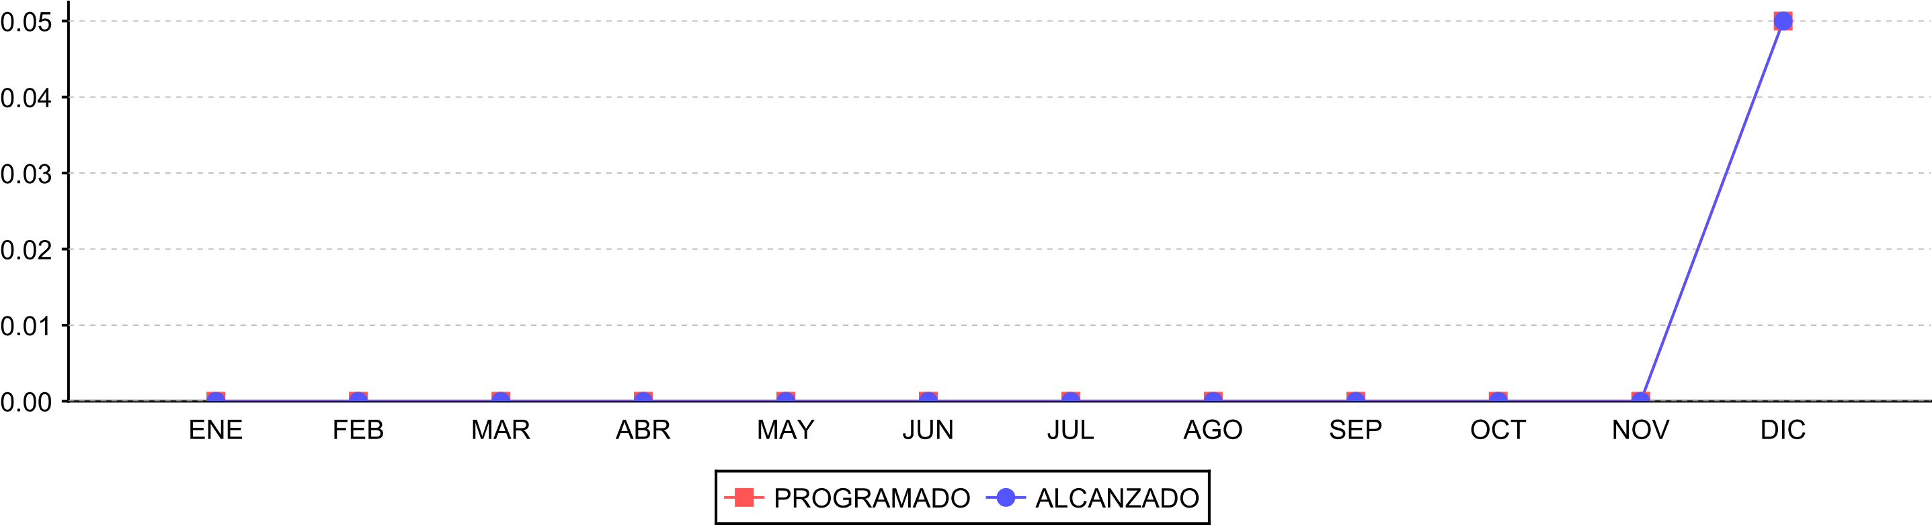
FICHA DE AVANCE DE INDICADOR

GOBIERNO DEL ESTADO DE TLAXCALA
SECRETARÍA DE PLANEACIÓN Y FINANZAS
ESTRUCTURA ADMI NISTRATIVA Y PROGRAMÁTICA
DEPENDENCIA:  PROYECTO: | 46. EL COLEGIO DE TLAXCALA A.C.  6 / 06. FORTALECIMIENTO DEL DESARROLLO PROFESIONAL DE LOS DOCENTES. | TIPO DE INDICADOR: ESTRATÉGICO  DIMENSIÓN QUE ATIENDE: EFICACIA
OBJETIVO: | 80. OFERTA EDUCATIVA ADECUADA PARA LOS EGRESADOS DE EDUCACIÓN SUPERIOR. | FRECUENCIA DEL INDICADOR: ANUAL
INDICADOR: | 152. PORCENTAJE DE ALUMNOS TITULADOS. | UNIDAD DE MEDIDA: PORCENTAJE
MÉTODO DE CÁLCU LO
FICHA DE AVANCE DE INDICADOR
( TOTAL DE ALUMNOS TITULADOS/TOTAL DE ALUMNOS ACEPTADOS )*100
ESTRUCTURA DEL INDICADOR
TIPO | ELEMENTO |  |  | DESCRIPCIÓN |  |  |  |  |  |  | VALOR |  |  | UNIDAD DE MEDIDA
VARIABLE | TAT |  |  | TOTAL DE ALUMNOS TITULADOS |  |  |  |  |  |  | 14.00 |  |  | ALUMNO
CONSTANTE | TAA |  |  | TOTAL DE ALUMNOS ACEPTADOS |  |  |  |  |  |  | 14.00 |  |  | ALUMNO
 |  | ENE | FEB |  | MAR | ABR | MAY | JUN | JUL | AGO |  | SEP | OCT |  | NOV | DIC
PROGRAMADO |  | 0.00 | 0.00 |  | 0.00 | 0.00 | 0.00 | 0.00 | 0.00 | 0.00 |  | 0.00 | 0.00 |  | 0.00 | 100.00
EVALUADO |  | 0.00 | 0.00 |  | 0.00 | 0.00 | 0.00 | 0.00 | 0.00 | 0.00 |  | 0.00 | 0.00 |  | 0.00 | 100.00

GOBIERNO DEL ESTADO DE TLAXCALA
SECRETARÍA DE PLANEACIÓN Y FINANZAS
ESTRUCTURA ADMINISTRATIVA Y PROGRAMÁTICA
DEPENDENCIA: 46. EL COLEGIO DE TLAXCALA A.C.  PROYECTO: 6 / 06. FORTALECIMIENTO DEL DESARROLLO PROFESIONAL DE LOS DOCENTES. | TIPO DE INDICADOR: ESTRATÉGICO  DIMENSIÓN QUE ATIENDE: EFICACIA
COMPORTAMIENTO DEL INDICADOR
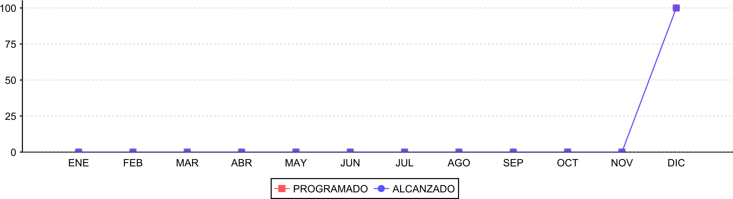
FICHA DE AVANCE DE INDICADOR

